Formulaire de candidature : Prix Liz Hughes pour Radios Rurales au féminin
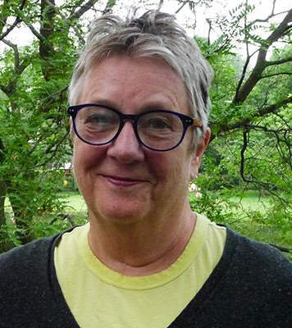
Décerné en mémoire de Liz Hughes, membre du conseil d’administration de Radios Rurales Internationales, ce prix vise à récompenser les stations et les réalisateurs de radio qui produisent des émissions radiophoniques servant les intérêts des femmes qui les écoutent. Ces émissions traitent et font la promotion de l’égalité de genre. Elles peuvent relater de façon tout à fait particulière les expériences et les avis des femmes, ou aborder des sujets de préoccupation pour les femmes.

En Afrique rurale subsaharienne, les femmes jouent un rôle essentiel dans l’agriculture familiale et la communauté. Pourtant, elles courent un risque plus grand de se heurter à l’extrême pauvreté, la malnutrition, aux problèmes de santé, et elles ont moins accès aux ressources et exercent moins de contrôle sur ces dernières. Il est primordial que les émissions radiophoniques satisfassent les besoins et les intérêts des femmes et des hommes. Ainsi, les femmes aussi bien que les hommes peuvent tirer profit des informations diffusées et avoir les moyens de contribuer au développement communautaire.

Découvrez comment bien servir les agricultrices dans ce guide pratique pour la radiodiffusion.

Renseignements sur la station :

Nom de la station : _______________________________

Pays : _______________________________

Ville/Région : _______________________________

Adresse courriel : _______________________________

Numéro de téléphone : _______________________________

Renseignements sur l’émission :

Titre de l’émission : ______________________________

Objet de l’émission : ______________________________

Durée : ______________________________

Heure/Jour de diffusion : _______________________________

Liste de tous les membres du personnel impliqués dans la réalisation et la diffusion de l’émission, y compris leur sexe. Il peut s’agir d’un directeur, d’un réalisateur, d’un animateur, d’un présentateur, d’un journaliste, un technicien.

Nom | Rôle | Sexe (H/F)

Veuillez joindre un exemple de présentation classique d’une émission sous forme d’un document Word ou PDF.

Candidature principale :

- Quel est le but de l’émission? (Qui cherchez vous à servir et pourquoi?)

- Quels sont les objectifs de l’émission en termes d’égalité de genre? Comment servez-vous les auditrices? Comment partagez-vous les voix des femmes rurales? (Environ 100 mots)

- Comment l’émission (segments, dossiers, formats, etc.) est-elle réalisée pour atteindre ces objectifs d’égalité de genre? (Environ 100 mots)

- Expliquez la méthode de sélection des sujets de chaque épisode, et la façon dont vous abordez les questions de genre. (Par exemple : à travers les nouvelles locales/nationales/internationales, les consultations avec les auditeurs, les entretiens avec un spécialiste en genre). (Environ 100 mots)

- Quelles difficultés avez-vous rencontrées pendant la réalisation de cette émission? Comment avez-vous surmonté ces difficultés? (Environ 100 mots)

- Expliquez par quels moyens les voix des femmes et des filles sont incluses dans l’émission. (Par exemple, au moyen de micros-trottoirs, d’interviews à la station, de sondages sur Uliza, de discussions en groupe, d’enregistrements sur le terrain, etc.) (Environ 100 mots)

- Décrivez les changements survenus au sein de votre communauté ou des communautés où se trouvent vos auditeurs depuis la diffusion de l’émission. Avez-vous reçu une rétroaction de la part des auditeurs? (Environ 100 mots)

- Veuillez joindre un enregistrement MP3 du meilleur épisode de l’émission à votre candidature. Décrivez les sujets abordés dans cet enregistrement. (Environ 50 mots)

